

**南浔区科技“创新评动力”数字化应用系统项目**

**操作手册**

浙江中测新图地理信息技术有限公司

2022年7月

**目 录**

第1章 概述 1

1.1 软件简介 1

1.2 运行环境 1

第2章 系统功能 1

2.1系统登录模块 2

2.1.1用户登录 2

2.1.2退出登录 2

2.2 地图基础功能模块 3

2.2.1地图操作功能 3

2.2.2地图浏览功能 3

2.2.3企业查询功能 3

2.2.4查询定位功能 4

2.3“科技创新”大数据可视化功能模块 4

2.3.1全区可视化分析面板 4

2.3.2多维度筛选 9

2.3.3精准企业画像 10

2.4后台管理功能模块 13

2.4.1企业管理 13

2.4.2政策管理 15

2.4.3评价模型 16

2.4.4权限管理 18

2.4.5调档记录 19

2.5亩产数字地图打通 20

2.6浙政钉登录 20

# 概述

## 软件简介

南浔区创新评动力系统，是由浙江省南浔区科学与技术局提出，由浙江中测新图地理信息技术有限公司承担开发的软件系统，基于基于航测地图、工业企业普查数据、工业企业位置数据、历年评价数据以及新增创新评动力九大指标等数据，通过建立创新评动力评价模型的方式对南浔区所有规上工业企业从研发投入、研发实效、研发主体资质三个方面进行评价，进而将企业划分为积极型、稳健型、保守型、趋零型四类，在行政区划、时间、企业类型、行业等维度进行可视化分析与展示，通过执行差别化财政政策，促使企业快速提升科技核心指标。

## 1.2 运行环境

浏览器：目前主流浏览器，如IE/Edge，Chrome，Firefox等。

操作系统：Windows 7及以上

CPU：2核

内存：4096MB及以上

实例类型：I/O优化

使用带宽：5Mbps

# 系统功能

南浔区创新评动力系统主要分为全区企业一张图、科技创新大数据可视化、精准企业画像、后台管理、亩产数字地图打通五大模块。

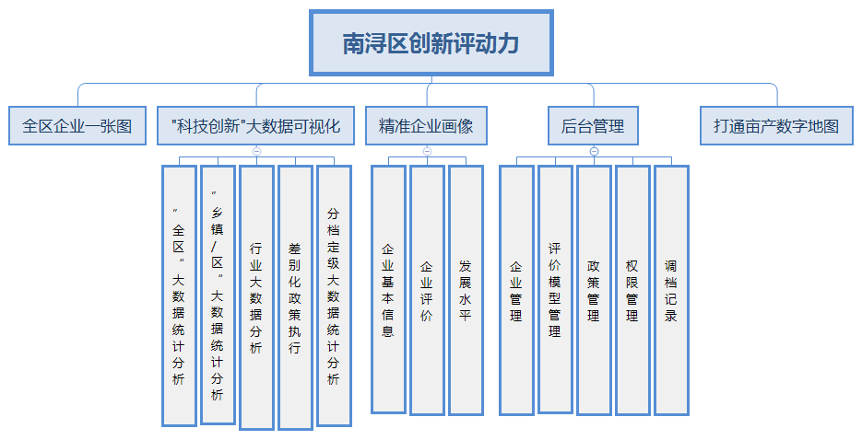

图2-1 南浔区创新评动力功能

## 2.1系统登录模块

### 2.1.1用户登录

打开系统地址：https://nanxun.zjtoprs.com，进入登录页面，输入用户名和密码进行登录。

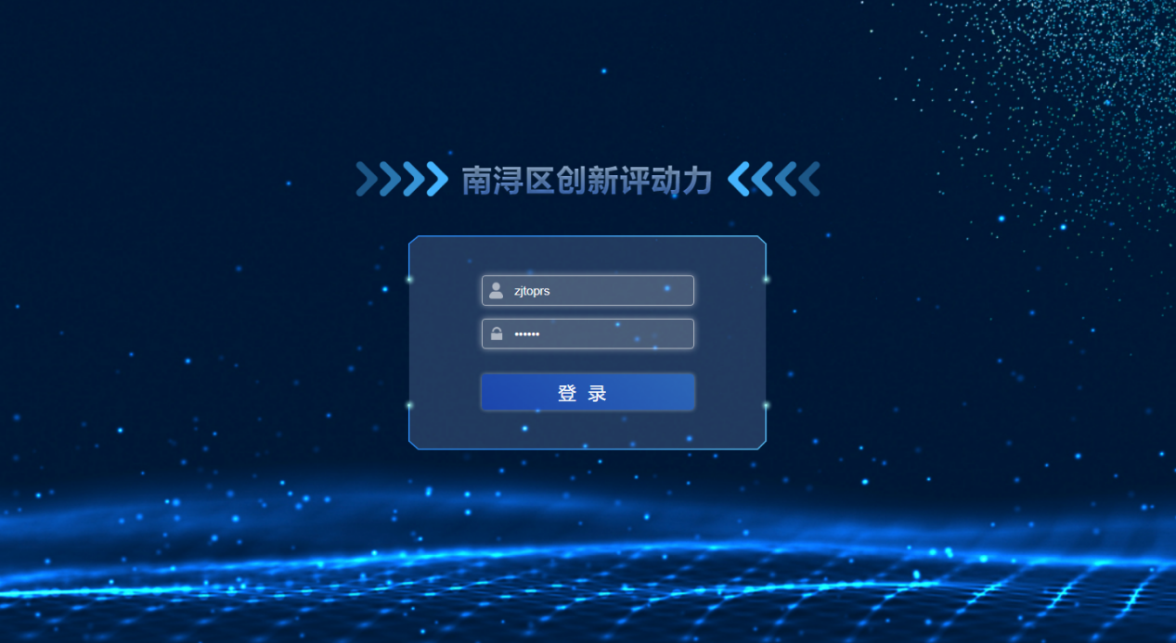

图2-2 用户登录界面

### 2.1.2退出登录

点击右上角图标，点击退出登录选项即可退出当前登录。

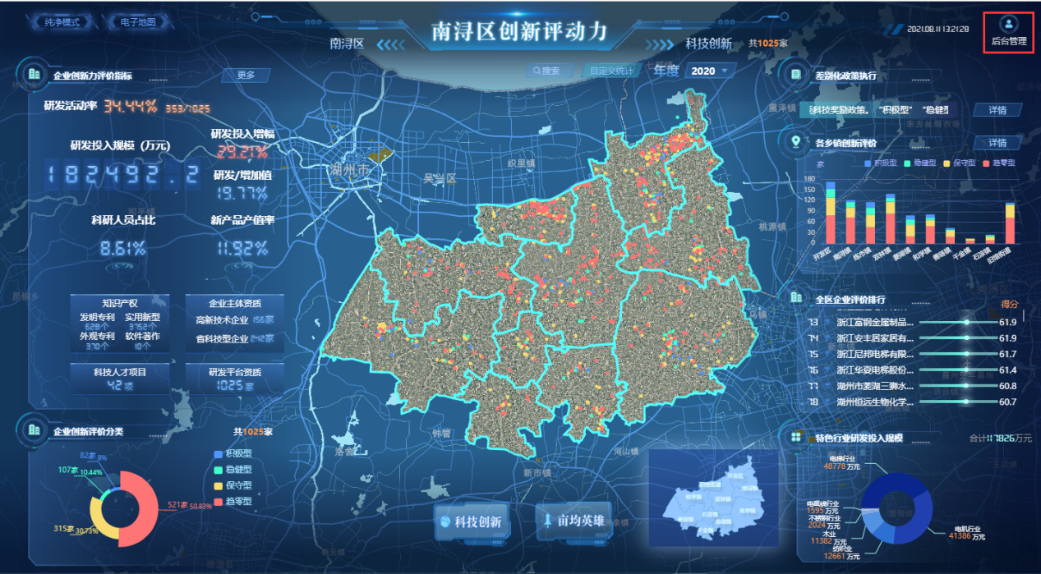

图2-3 用户退出登录选项

## 2.2 地图基础功能模块

主页动态地图以航测数据、行政区界数据为底图，叠加企业POI数据。地图底图实现地图图层加载与控制，包括：通过调取天地图服务加载电子地图、南浔区航摄影像地图图层、南浔区工业企业点位及企业范围数据图层。地图底图需满足以下操作功能：

### 2.2.1地图操作功能

1. 跨平台的浏览器支持（360浏览器、Microsoft Edge浏览器、Google Chrome浏览器为主）
2. 矢量地图数据显示
3. 地图平滑缩放

地图可以缩放，操作方式可以采用点击地图放大/缩小一倍、在地图上选取一定区域放大/缩小至整个区域显示、放大/缩小至特定比例尺等多种方式，地图可以任意拖动显示。

1. 动态注记

由GIS引擎实现各种类型的地物注记能够智能地自动排列和避让，保证不会重叠和覆盖。

1. 鹰眼地图

提供地图缩略图，便于快速到达要查看的区域，使使用者更加清楚的了解目前所浏览的区域在整个地图中所处的位置。

### 2.2.2地图浏览功能

1. 快速浏览：按照当前窗口地图显示范围，显示出精度不一的地型图，以便能快速浏览地图；当使用鼠标滚轮进行放大缩小操作时，地图能平滑过渡显示。
2. 自动调整标注显示大小：浏览地图时，需要根据当前显示比例将一些标注信息放大或缩小到适当的尺寸，可以大致判断地图的方位。

### 2.2.3企业查询功能

在地图上可以查询到一个企业的名称或者一定区域范围内所含企业的名称。操作方式可以采用：

1. 鼠标点击企业点位进行查询；
2. 搜索框企业查询：按照企业名称条件在地图中进行模糊查询，得到模糊查询后对应的企业列表；
3. 查询链接：查询到的地物上，点击地物属性可以链接到新的页面，即企业画像页面，提供更加详细的信息展示。

### 2.2.4查询定位功能

根据企业名称：输入要查询企业的名称或者名称的一部分，查询出该企业在地图上的位置。

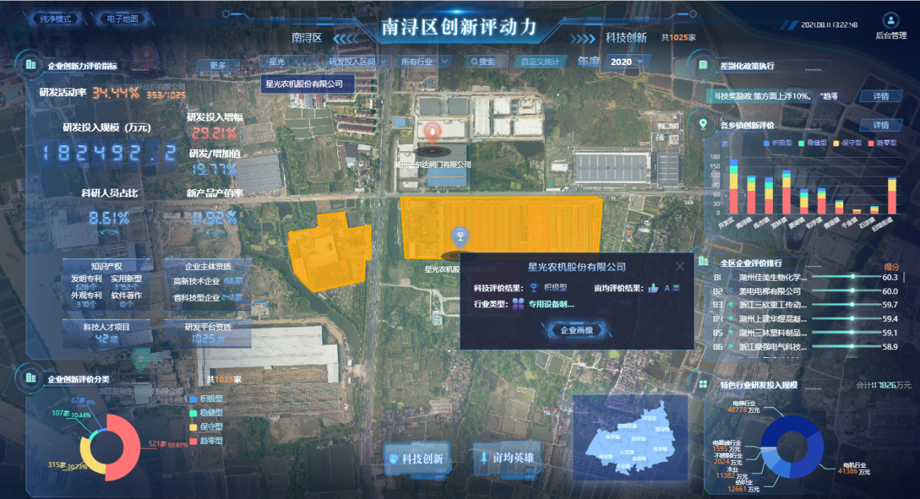

图2-4 查询定位功能

## 2.3“科技创新”大数据可视化功能模块

根据企业分档定级设计分类图标表示区内企业定位及分布信息，在大数据展示层面，把整个区域大维度的统计指标直接叠加到地图上显示，可通过鹰眼图点击交互、时间下拉选择、条件筛选等进行数据筛选与图表切换，增加地图与统计数据可视化的联动性。

### 2.3.1全区可视化分析面板

进入系统，主界面即为全区创新大数据分布图。如下图2-5所示。

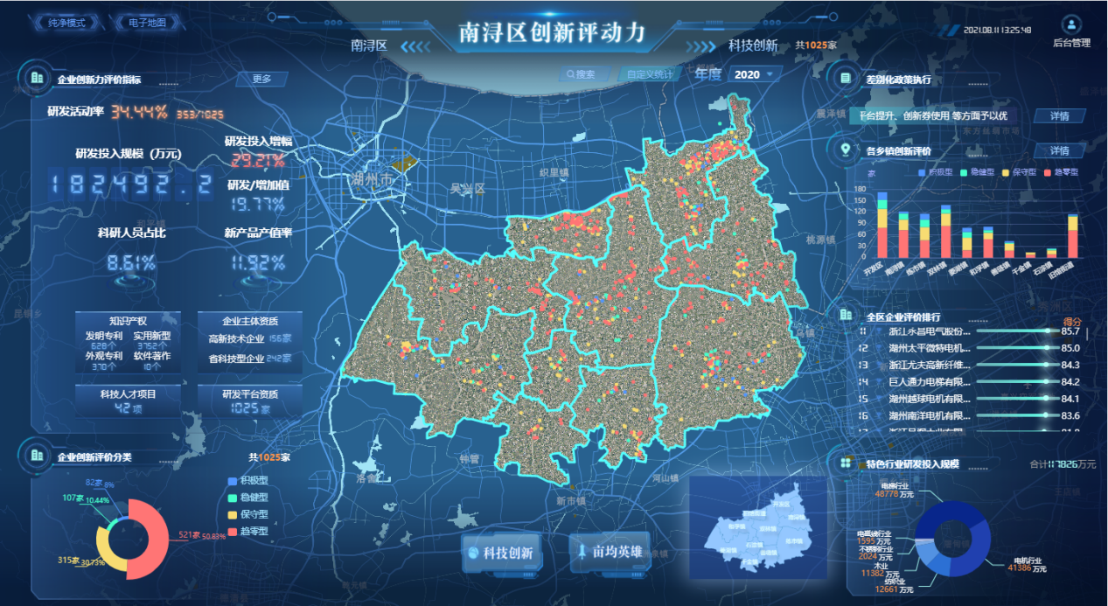

图2-5 “全区”创新大数据统计分析

大数据图层主要内容包括：

1. 全区创新力评价十大指标：以醒目的艺术数字表示全区研发活动率、研发投入规模、研发投入增幅、研发占工业增加值比重、科研人员占比、新产品产值率、知识产权（发明专利、实用新型、外观专利、软件著作）、企业主体资质（高新技术企业、省科技型企业）、科技人才项目、研发平台资质十大指标，点击更多（图2-6右上角），展示各指标历年变化情况折线图（图2-7）；

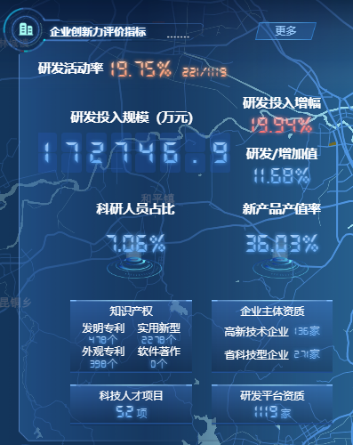

图2-6 全区创新力评价十大指标

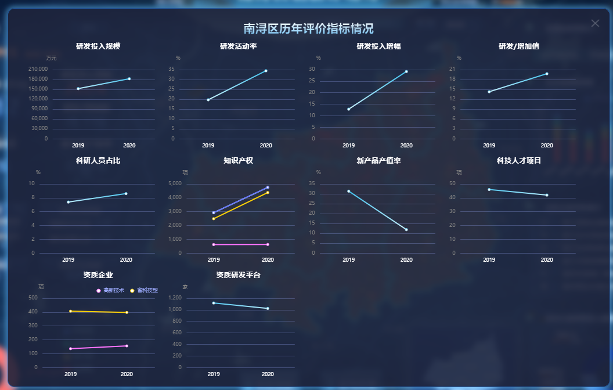

图2-7 全区指标历年变化情况

1. 全区企业创新评价不等径环状图：以不等径环状图表示南浔区积极型、稳健型、保守型、趋零型四种类型企业的占比情况以及企业数量；

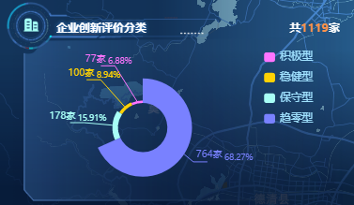

图2-8 全区企业创新评价不等径环状图

1. 差别化政策执行：以横向滚动的形式展现差别化政策的内容展示，点击详情可查看政策的详细内容；

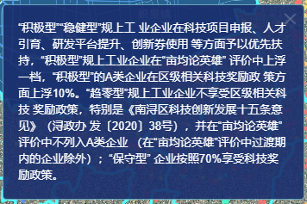

图2-9 差别化政策执行

1. 各镇/区创新评价情况：以纵向叠加柱状图表示各镇/区创新企业分布情况，横轴表示各镇/区，纵轴表示企业家数，叠加柱状图以积极型、稳健型、保守型、趋零型四种类型从上到下叠加，点击详情，可查看各个乡镇各个创新指标的详细对比情况；

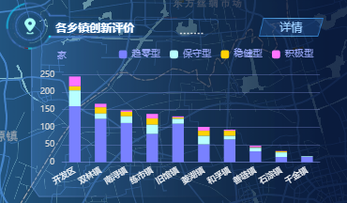

图2-10 各乡镇创新评价

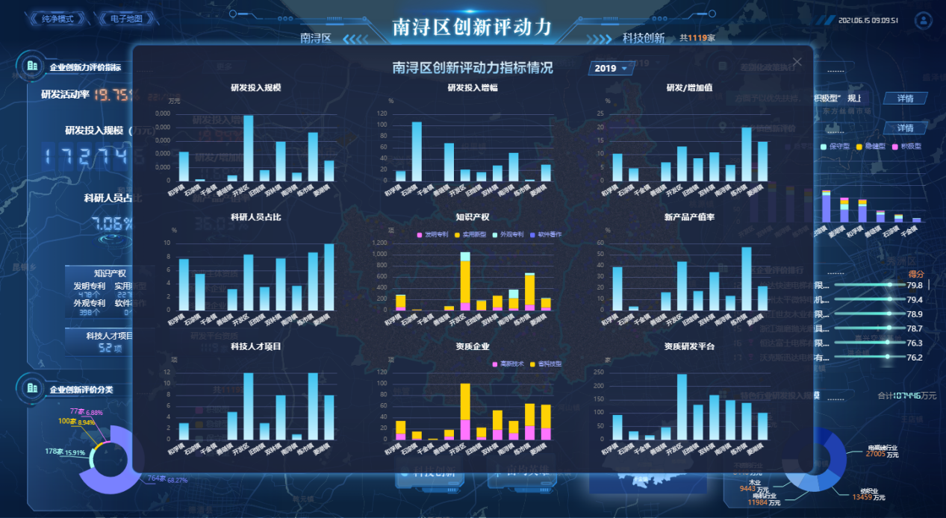

图2-11 各乡镇各指标对比情况

1. 全区企业评价排行：以滚动列表形式表示全区前100名企业的企业名称以及企业得分，点击列表中具体企业，地图定位到该企业所在位置并弹出简要信息；

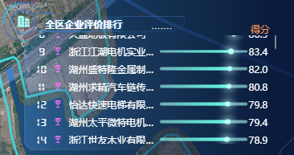

图2-12 全区企业评价排行

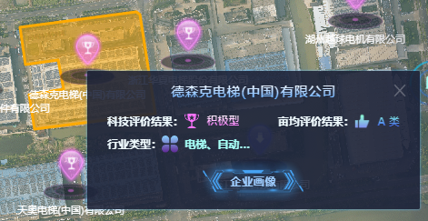

图2-13 企业简要信息

1. 特色行业研发投入规模：以等径环状图表示全区的电梯行业、不锈钢行业、木业、电机行业、纺织业、电磁线行业六大特色行业的研发投入占比情况以及研发投入规模情况；

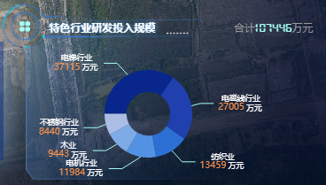

图2-14 全区特色行业研发投入规模

### 2.3.2多维度筛选

1. 年度筛选：根据不同年度筛选，筛选出不同年份的数据，所有图标联动当前选择年份数据；



图2-15 年度筛选

1. 特色行业筛选：根据不同特色行业筛选，筛选出对应特色行业的数据，所有图标联动当前选择行业数据；



图2-16 特色行业筛选

1. 企业创新评价筛选：根据不同创新评价筛选，筛选出对应评价的企业数据，所有图标联动当前选择创新评价；

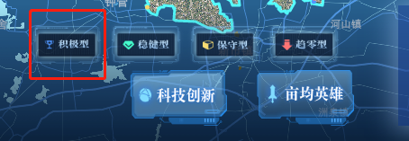

图2-17 企业创新评价筛选

1. 行政区划筛选：根据不同行政区划筛选，筛选出对应乡镇的企业数据，所有图标联动当前选择乡镇；

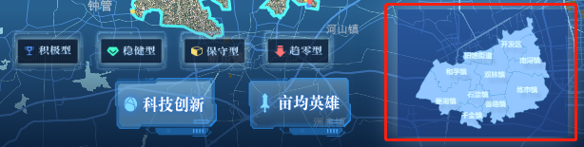

图2-18 行政区划筛选

### 2.3.3精准企业画像

精准企业画像主要包括企业概况，企业评价、发展水平三部分，从这三个维度具体描述一家企业的经营发展状况，支持年份数据筛选。

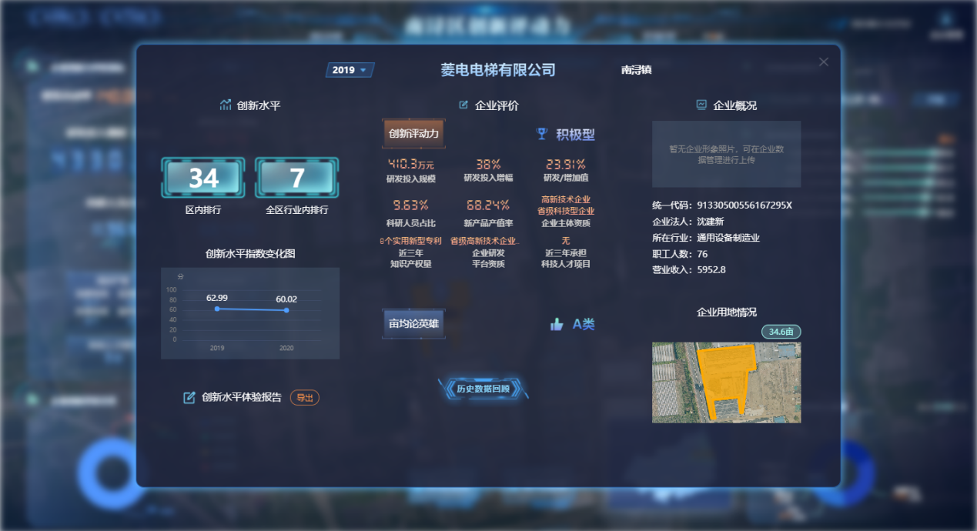

图2-19 精准企业画像

**1.企业概况**

企业概况主要包含企业基本信息和企业用地情况两部分，展示内容包括企业照片、统一代码、企业法人、所在行业、职工人数、营业收入以及企业用地情况。

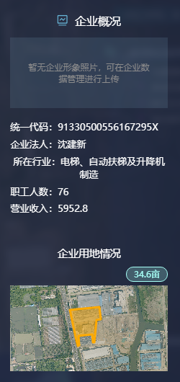

图2-20 企业概况

**2.企业评价**

企业评价由创新评价和亩均评价两部分组成，其中创新评价包括创新评价等级、研发投入规模、研发投入增幅、研发/增加值、科研人员占比、新产品产值率、企业主体资质、近三年知识产权量、企业研发平台资质、近三年承担科技人才项目；亩均评价主要展示该企业在亩均评价中的企业等级；支持历史数据回顾，可查看各指标历年数据变化折线图。

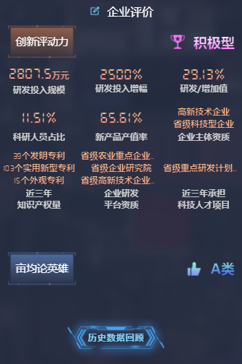

图2-21 企业评价

**3.发展水平**

发展水平主要包含企业排名情况（区内排行和全区行业内排行）、发展水平指数变化图，支持发展水平体检报告导出功能，导出内容为企业评价内容。

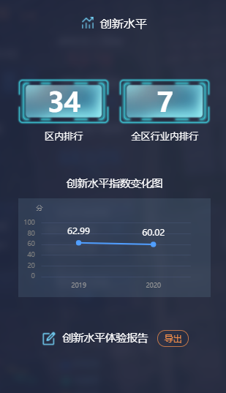

图2-22 发展水平

## 2.4后台管理功能模块

后台管理主要包括企业管理、政策管理、评价模型、权限管理、调档记录五部分。如图点击页面右上角用户头像，即可跳转进入后台管理系统。

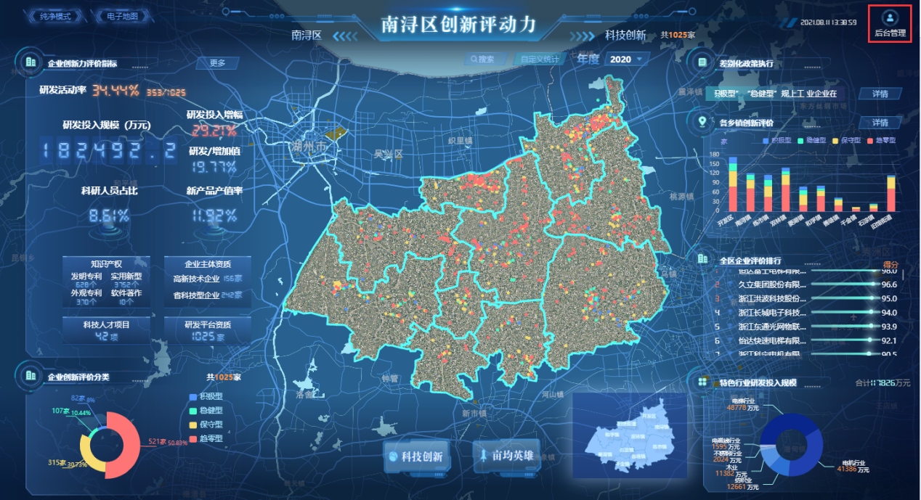

图2-23 后台管理系统跳转

### 2.4.1企业管理

对所有南浔区参评工业企业数据进行综合管理，其中功能点包括：数据筛选、企业查询、导入、导出、企业信息查看、编辑以及企业调档；

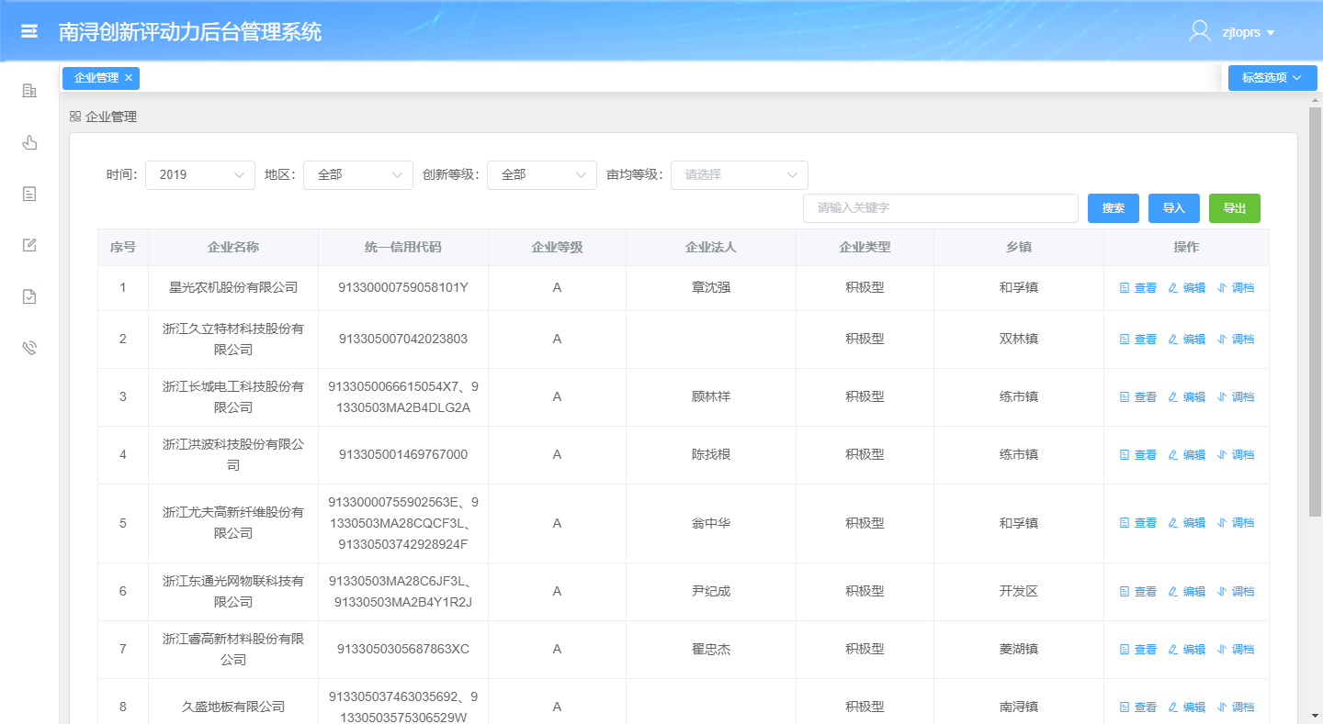

图2-24 企业管理

1. 筛选：筛选维度包括时间、地区、创新等级、亩均等级，列表中企业数据随以上筛选条件联动；



图2-25 企业管理-筛选

1. 查询：可根据企业名称进行模糊查询；



图2-26 企业管理-查询

1. 导入：系统支持将企业数据以excel的形式进行导入；
2. 导出：系统支持将企业数据以excel的形式进行导出；
3. 查看：点击查看按钮，即可查看企业信息详情，详情内容包括基本信息、创新信息和经济信息三块内容，其中基本信息包括企业名称、企业照片、企业法人、企业面积（亩）、统一代码、亩均等级、所在行业、创新等级、所属乡镇、评价结果、职工人数（人）、企业地址；创新信息包括研发投入规模(万元)、研发投入增幅(%)、研发投入占工业增加值比重(%)、科研人员占比(%)、承担科技、人才项目、新产品产值率(%)、企业研发平台资质、企业主体资质、发明专利个数、实用新型个数、外观专利个数、软件著作权个数；经济信息包括亩均税收(万元/亩)、单位能耗增加值(吨标煤/亩)、亩均增加值(万元/亩)、单位排污权增加值(吨/亩)、全员劳动生产率(万元/人*年)、R&D经费支出占比(%)；系统页面如下：

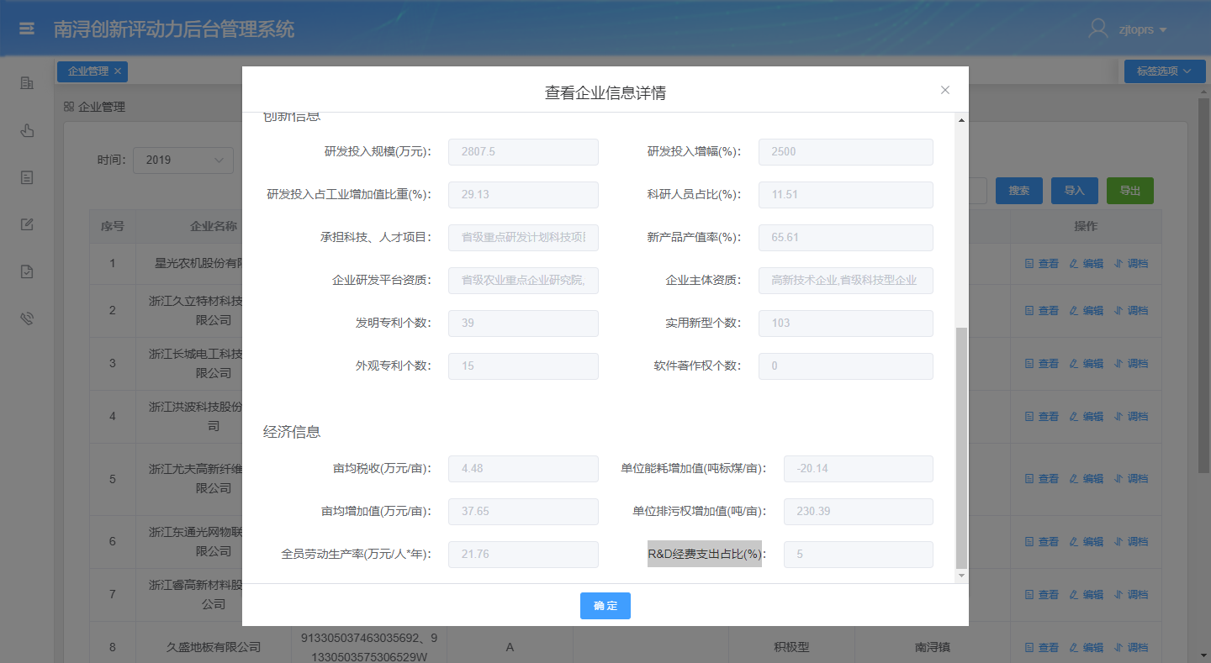

图2-27 企业管理-详情查看

1. 编辑：点击编辑按钮，即可对企业信息进行修改，可修改字段包括：研发投入规模(万元)、研发投入增幅(%)、研发投入占工业增加值比重(%)、科研人员占比(%)、承担科技、人才项目、新产品产值率(%)、企业研发平台资质、企业主体资质、发明专利个数、实用新型个数、外观专利个数、软件著作权个数；系统页面如下：

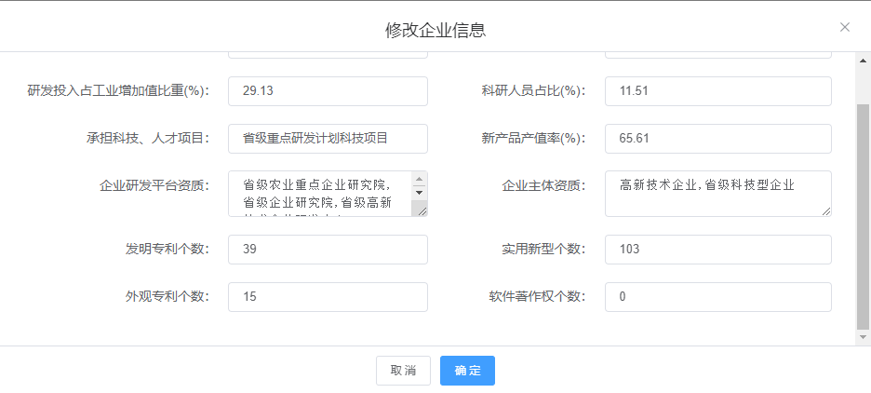

图2-28 企业管理-修改

1. 调档：点击调档按钮，可针对企业进行企业等级的调档，需填写调档后等级和调档原因；系统页面如下：

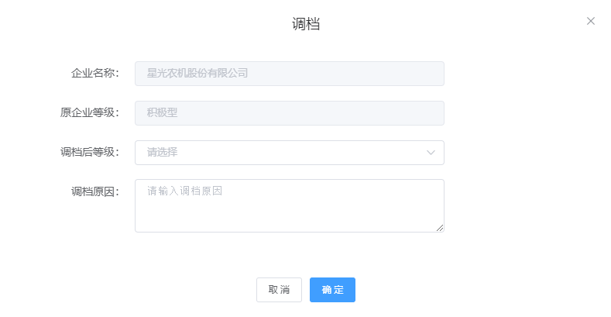

图2-29 企业管理-调档

### 2.4.2政策管理

政策管理主要针对差别化执行政策进行上传和修改，确保差别化执行政策在系统中是最新版本；系统页面如下：

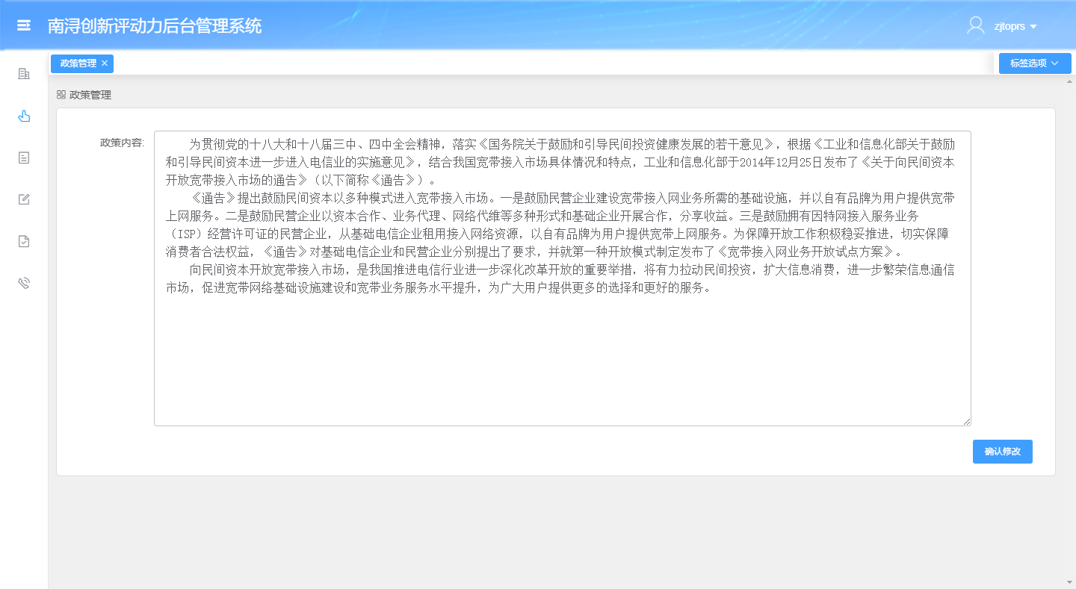

图2-30 政策管理

### 2.4.3评价模型

评价模型管理主要针对数据计算规则实现自定义效果，对于不同年份的数据可根据不同的计算规则或者相同的计算规则查看全区企业或单个企业的年变化情况，主要功能包括模型新建、模型启用或停用、模型查看、模型删除；系统页面如下：

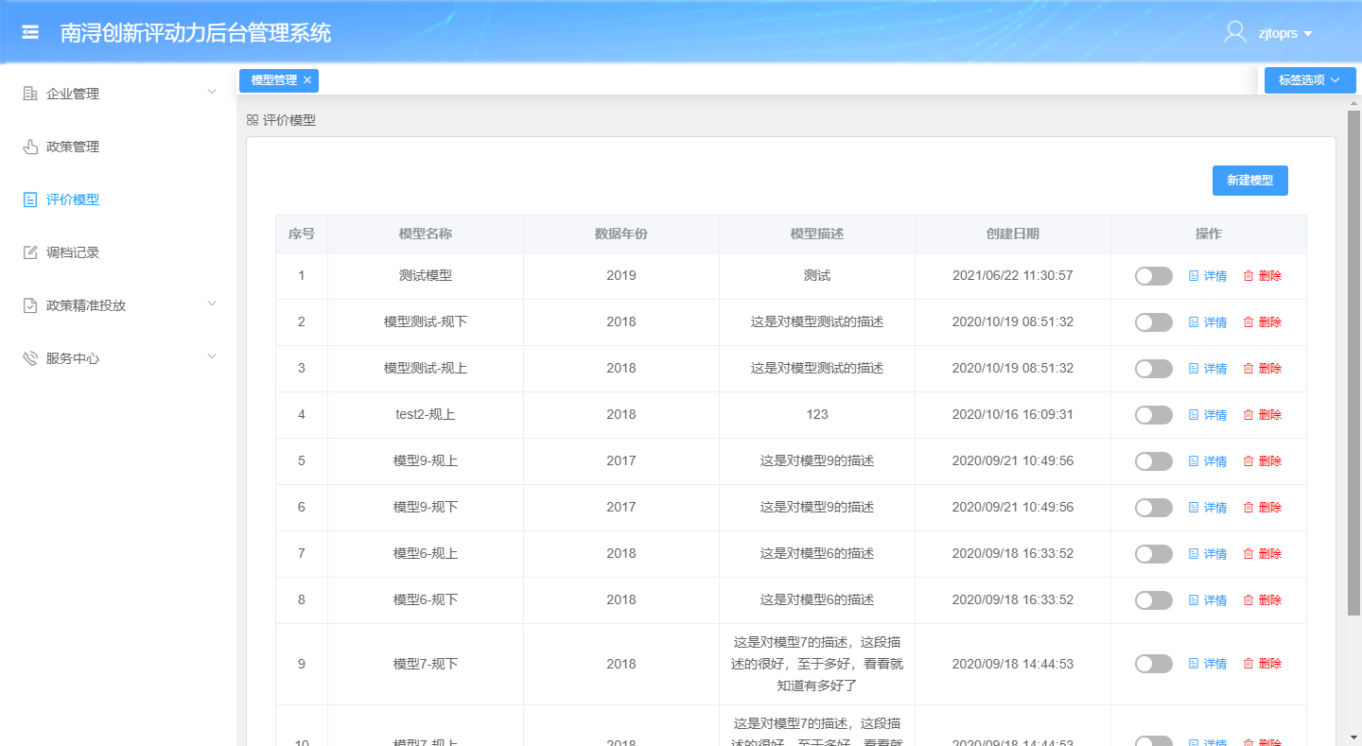

图2-31 评价模型

1. 新建模型：新建模型需填写字段包括模型名称、数据年份、模型描述以及九大指标权数占比，点击确定完成模型新增；系统页面如下：

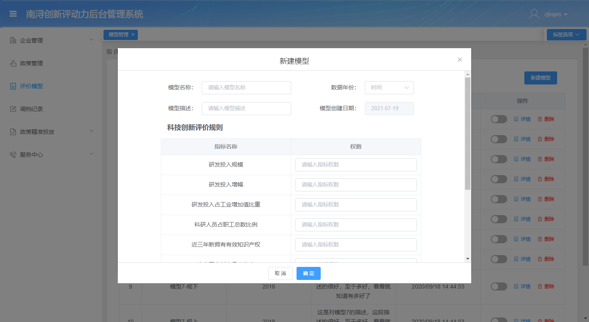

图2-32 评价模型-新增

1. 模型启用或停用：点击评价模型操作列的开关即可实现启用或停用；系统页面如下：

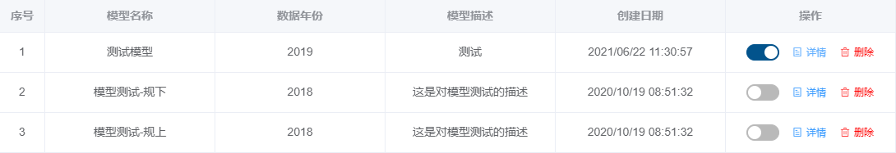

图2-33 评价模型-启用停用

1. 模型详情查看：点击详情按钮即可查看模型详情；系统页面如下：

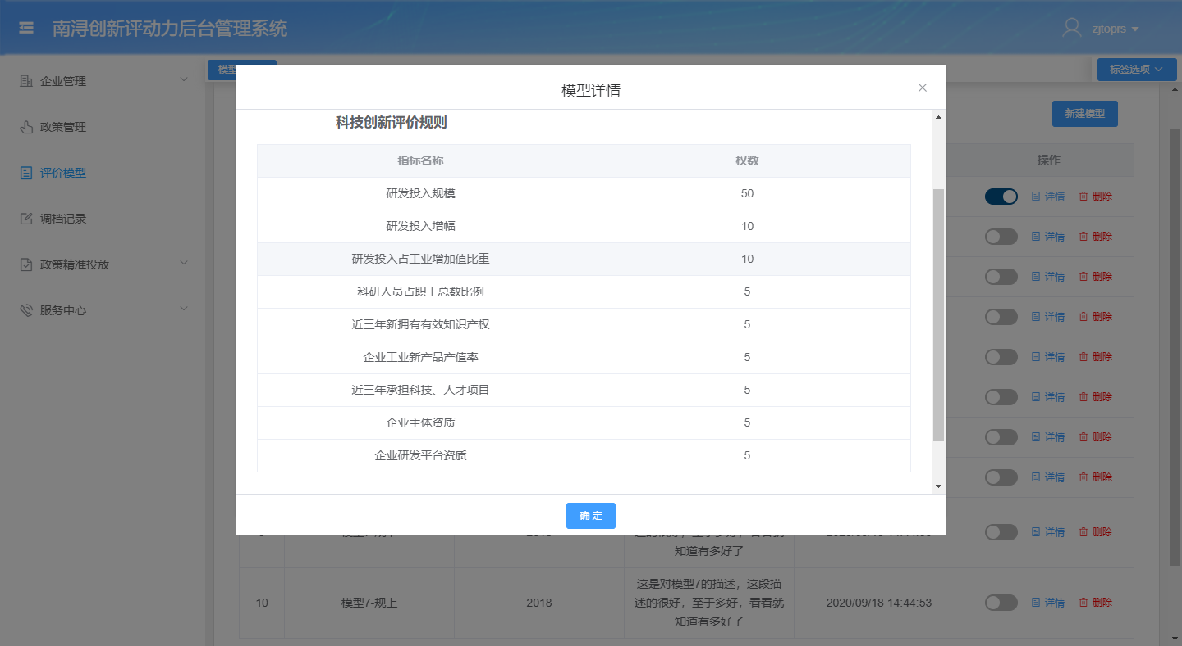

图2-34 评价模型-详情

1. 模型删除：点击删除按钮弹出删除提示框，点击确定即可实现对模型的删除，对于已启用的模型无法进行删除；系统页面如下：



图2-35 评价模型-删除

### 2.4.4权限管理

权限管理只要针对不同乡镇的数据源的进行数据权限上的管理，乡镇管理员账号只能看到对应乡镇的数据，超级管理员拥有所有数据权限以及权限账号新增权限；系统页面如下：

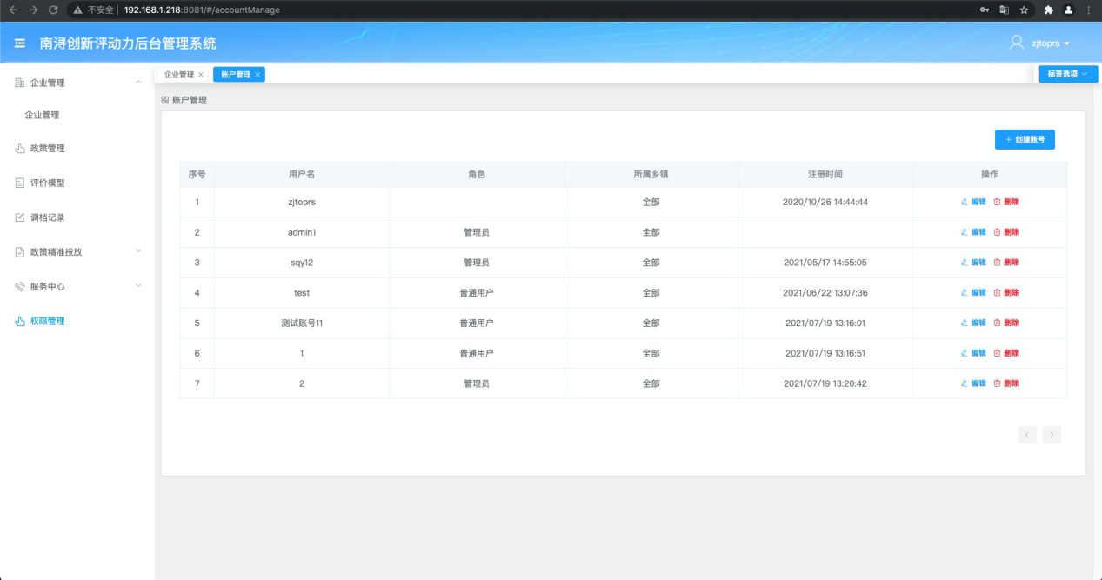

图2-36 权限管理

新增：新增权限账号的权限只有超级管理员拥有，权限类型包括：超级管理元、管理员和普通用户三类权限；系统页面如下：

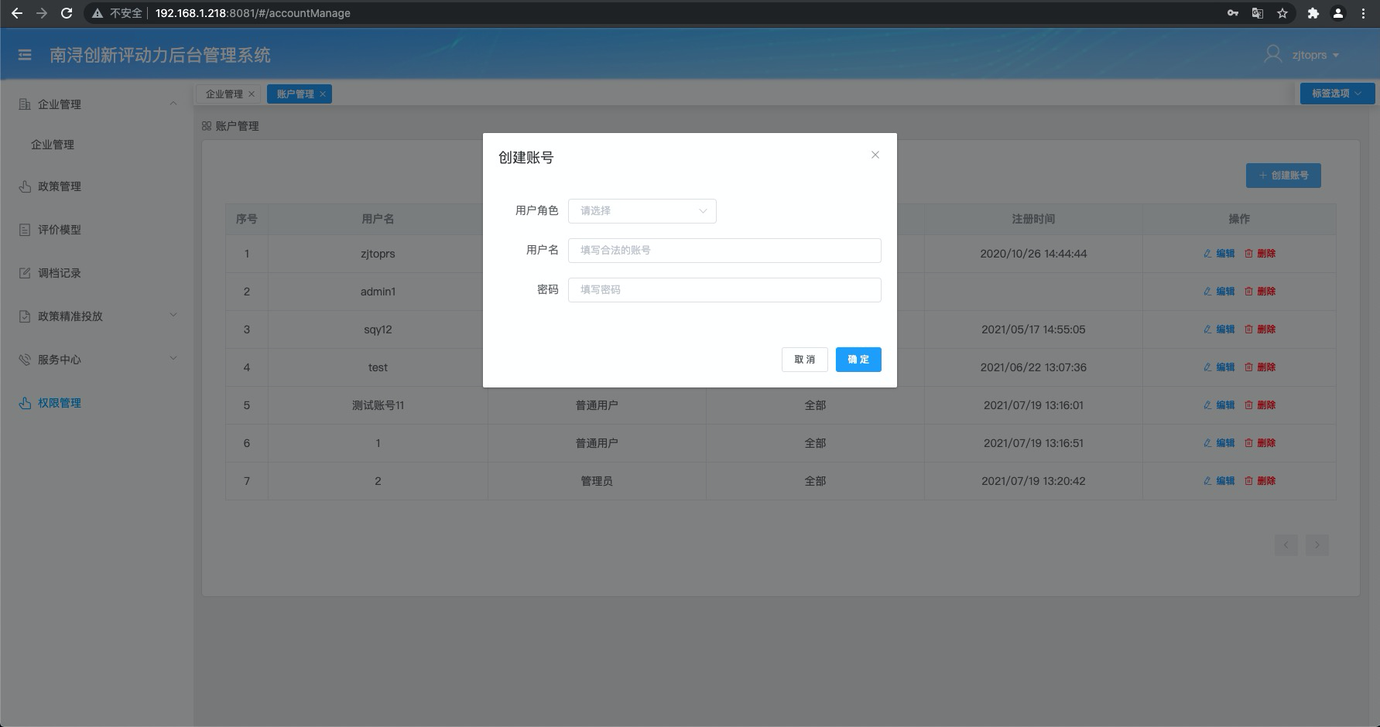

图2-37 权限管理-新增

修改：修改权限账号的权限只有超级管理员拥有，可修改用户的权限等级，用户名及密码，支持密码重置；系统页面如下：

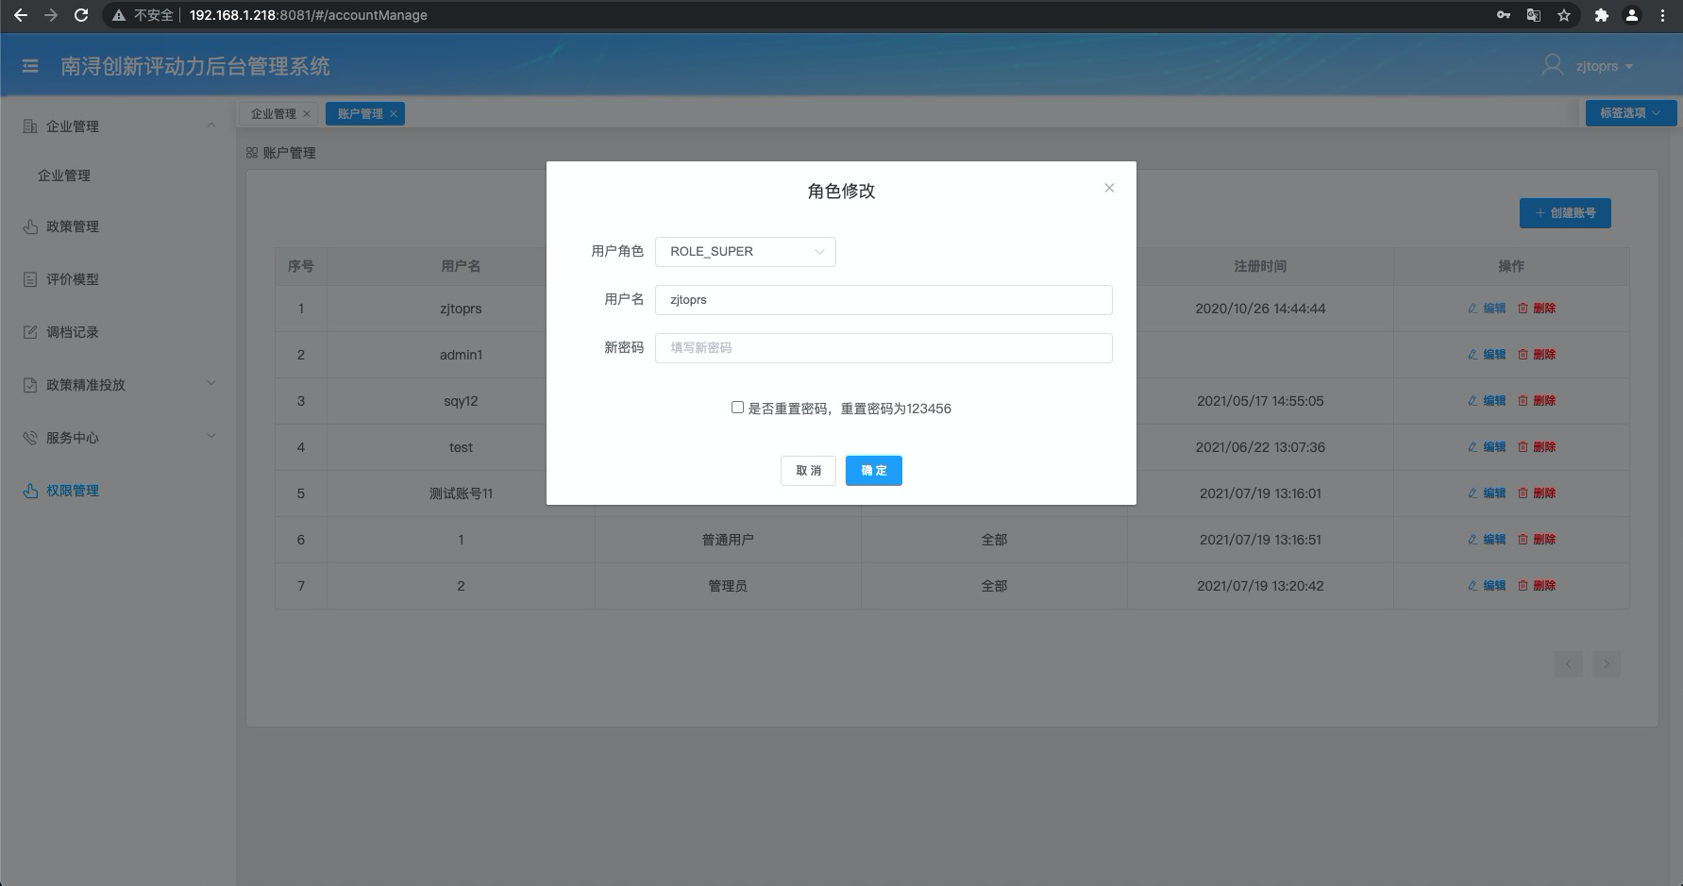

图2-38 权限管理-修改

删除：删除权限账号的权限只有超级管理员拥有，点击删除弹出删除确认框，点击确认账号删除；系统页面如下：

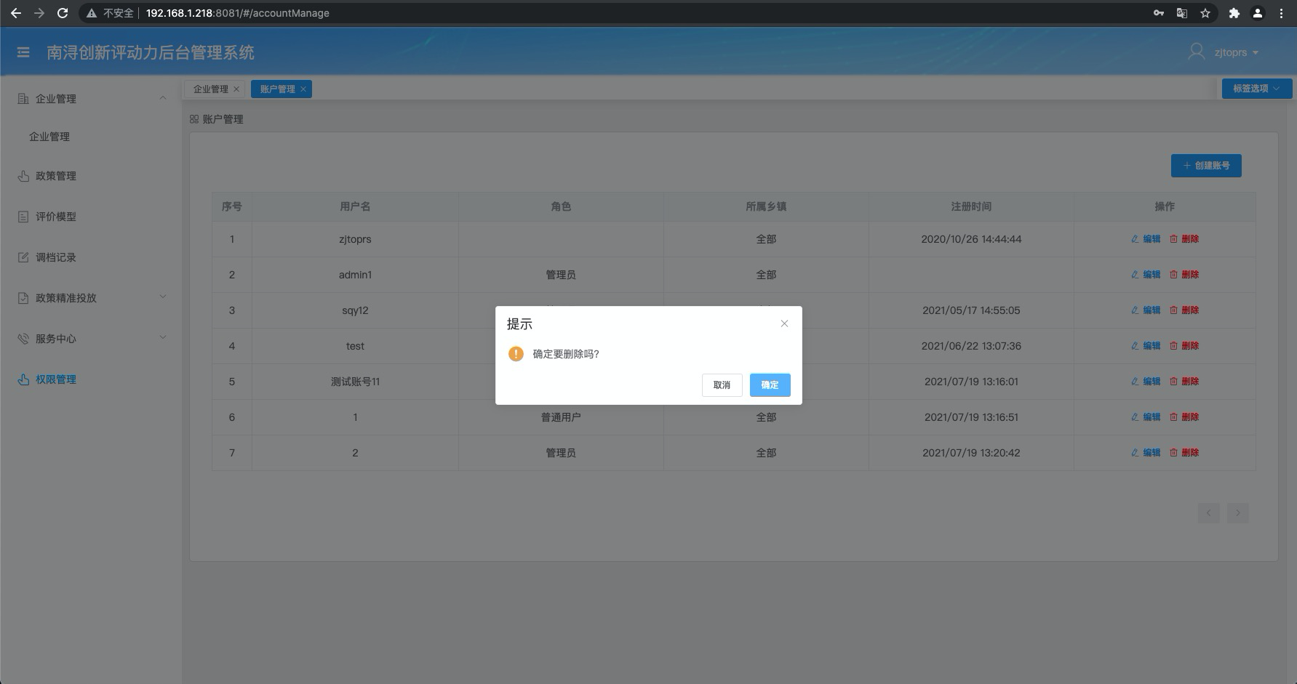

图2-39 权限管理-删除

### 2.4.5调档记录

调档记录可针对历史企业调档进行追溯管理，记录企业每次调档过程，功能上支持对于操作日志的时间区间筛选以及企业名称模糊查询；系统页面如下：

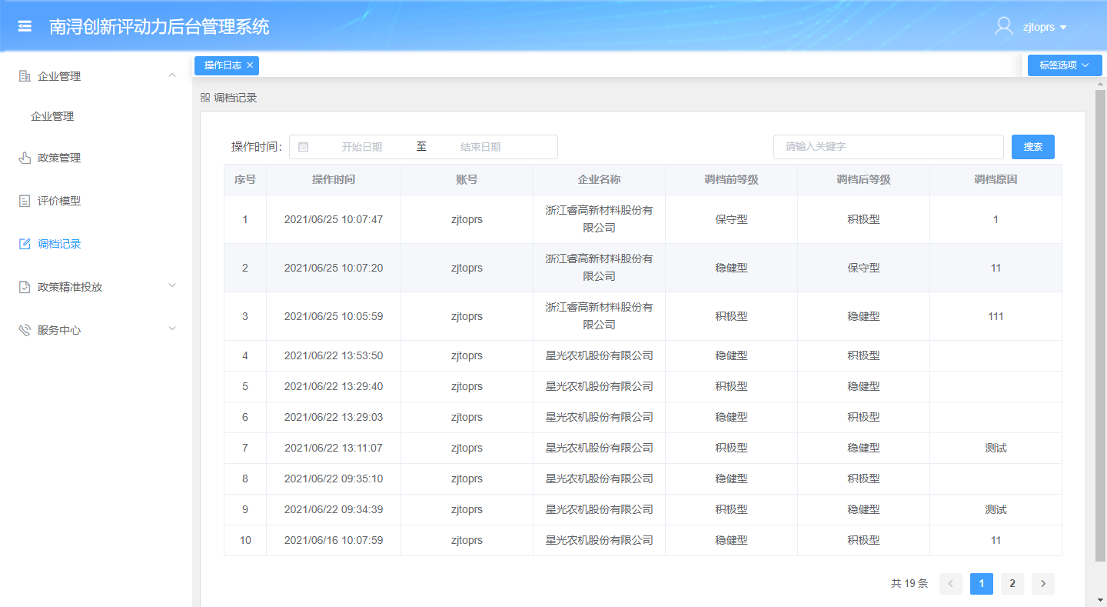

图2-40 调档记录

## 2.5亩产数字地图打通

提供页面跳转入口，可直接跳转到亩均数字地图系统，查看经信口的企业详情以及全区企业情况。

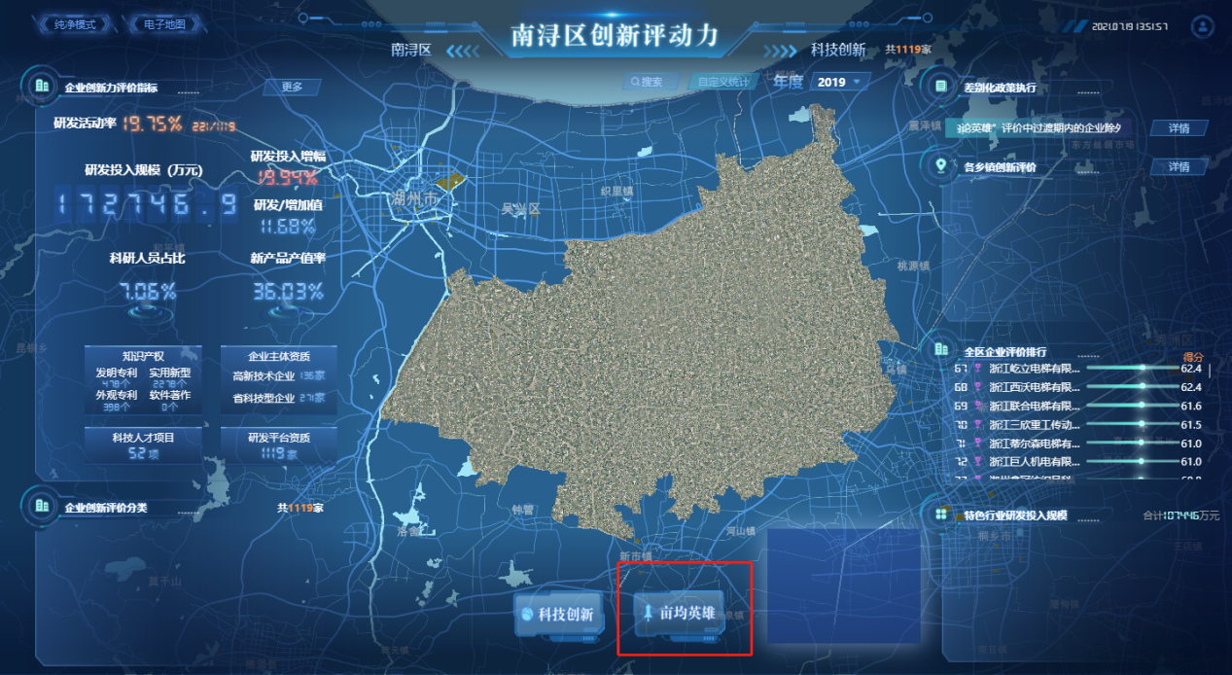

图2-41 亩产数字地图打通

## 2.6浙政钉登录

打开浙政钉工作台，切换专区为南浔区，点击南浔应用中的创新评动力应用即可查看。

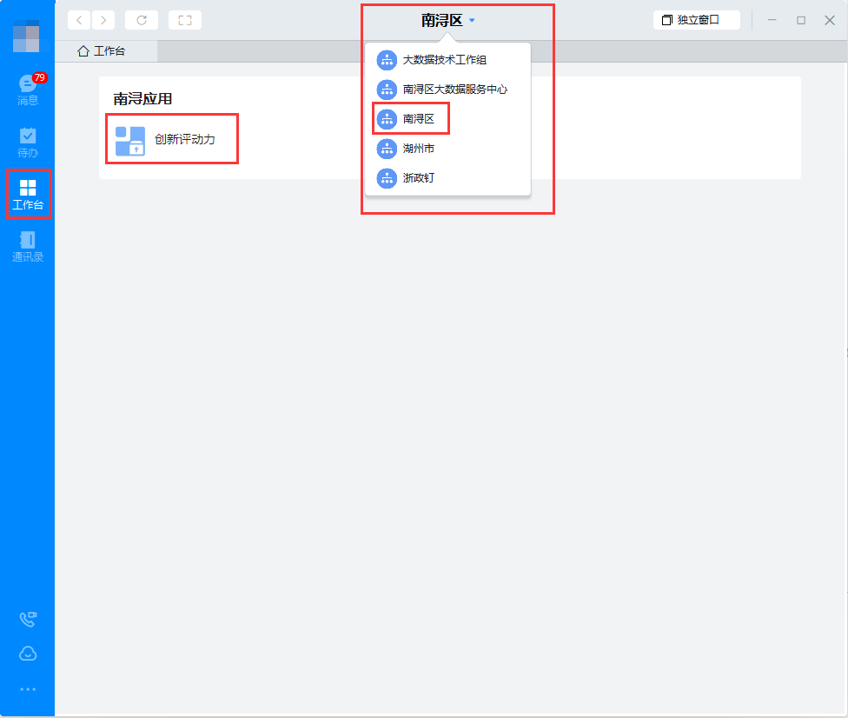

图2-42 浙政钉入口